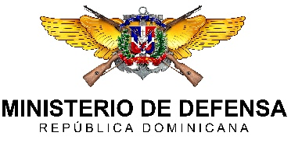
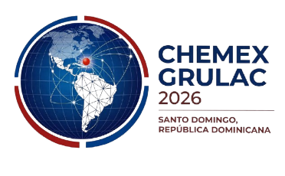

Formulario de Acreditación de Prensa
MINISTERIO DE DEFENSA
CHEMEX GRULAC 2026

Datos Personales del Solicitante
Nombre completo
Documento de identidad / Pasaporte
Nacionalidad
Teléfono de contacto
Correo electrónico

Medio de Comunicación
Nombre del medio
Tipo de medio | Prensa escrita / Televisión / Radio / Digital
Cargo / Función | Periodista / Fotógrafo / Camarógrafo / Técnico
Dirección del medio
Teléfono del medio
Correo institucional

Requisitos Adjuntos:
- Copia de documento de identidad o pasaporte
- Carta de asignación del medio de comunicación
- Fotografía tamaño carnet (digital)
Declaración:
- Declaro que la información suministrada es veraz y que cumpliré con las normas de acreditación y protocolo establecidas para el evento CHEMEX GRULAC 2026.
Firma del solicitante: __________________________
Fecha: __________________________
Envíe el formulario completo a:
relacionespublicas@mide.gob.do

